(Thời gian: 5 Ngày 4 Đêm & Phương tiện: Máy bay, Ôtô, tàu du lịch)
HÀ GIANG - CAO NGUYÊN ĐÁ ĐỒNG VĂN
CAO BẰNG – THÁC BẢN GIỐC – BẮC KẠN – HỒ BA BỂ

“Tour code: ĐB – 5-4”
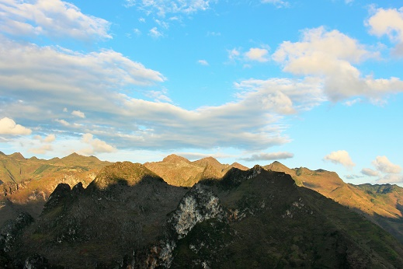
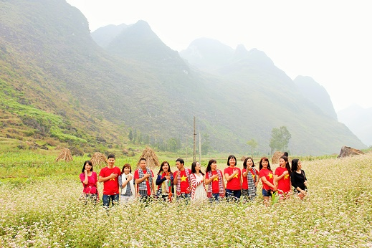
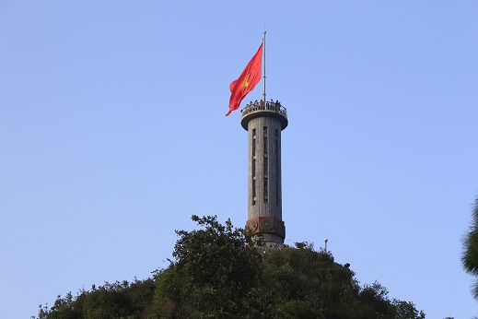

Điểm nổi bật:
- Tận mắt ngắm nhìn cao nguyên đá với phong cảnh hùng vỹ nhất của Việt Nam
- Tận mắt ngắm nhìn đèo Mã Pì Lèng hùng vỹ và hẻm vực sông Nho Quế sâu nhất Việt Nam
- Khám phá nét đẹp văn hóa của đồng bào dân tộc H'Mông, Dzao, Lô Lô, Tày...
- Đến thăm Cột cờ Lũng Cú, điểm cực Bắc của Tổ quốc
- Chiêm ngưỡng thác Bản Giốc Kì Vĩ
- Khám phá những truyền thuyết bí ẩn về Hồ Ba Bể
- Ngược dòng lịch sử về với Hang Pắc Bó – Suối Lê Nin
- Khám phá những nét ẩm thực địa phương độc đáo

NGÀY 1: HCM – NỘI BÀI – HÀ GIANG – QUẢN BẠ ĂN: S/T/T
Sáng | HDV đón Quý khách tại sân bay Tân Sơn Nhất lúc 04h30’. Tặng quà lưu niệm cho Quý khách, làm thủ tục đưa Quý khách lên chuyến bay VJ176 khởi hành lúc 06h10’ đưa Quý khách ra sân bay Nội Bài. Đến Sân bay Nội Bài, xe ô tô và hướng dẫn viên đưa Quý khách đi ăn sáng, sau đó khởi hành đi Hà Giang.
Trưa | Quý khách ăn trưa tại nhà hàng ở Tuyên Quang.
14h00 | Dừng chân ghé thăm Đền Đôi Cô Cầu Má linh thiêng nằm ngay bên bờ Sông Lô.
15h00 | Đến thành phố Hà Giang, chụp hình kỷ niệm tại Km0 của Hà Giang.
16h30 | Dừng chân tại điểm dừng chân Cổng Trời Quản Bạ chụp hình Núi đôi Cô Tiên hay còn gọi là Núi đôi Quản Bạ và toàn cảnh thị trấn Tam Sơn từ trên cao. Trên đường đi Yên Minh, Quý khách chụp hình hoa tam giác mạch tại một số điểm ruộng hoa đẹp dọc theo đường đi uốn lượn bên các vách núi (cao điểm nhiều hoa là từ tháng 9 đến giữa tháng 12 hàng năm).
Tối | Đến trị trấn Tam Sơn - Quản Bạ, Quý khách ăn tối sau đó về khách sạn nhận phòng để nghỉ ngơi. Buổi tối Quý khách tự do nghỉ ngơi, thư giãn.
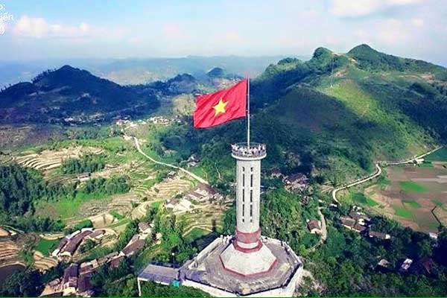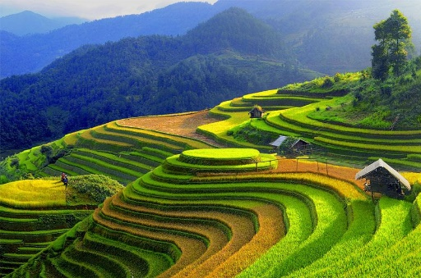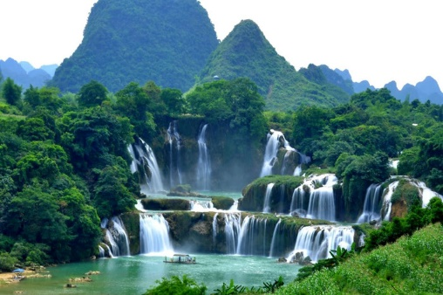
NGÀY 2: QUẢN BẠ - YÊN MINH - ĐỒNG VĂN - MÈO VẠC (ĂN: S/T/T)
Sáng | Trả phòng khách sạn, ăn sáng và khởi hành đi chiêm ngưỡng những cảnh đẹp kỳ thú của Công viên địa chất Cao nguyên đá Đồng Văn. Trên đường dừng ghé thăm Phố Cáo với những ngôi nhà đặc trưng của người dân tộc Mông bởi những hàng rào đá cung quanh nhà
08h30 | Đến bản Sủng Là thăm ngôi nhà Cổ của người H'mông với tường trình bằng đất - nơi đã được sử dụng làm bối cảnh để quay bộ phim nhựa "Chuyện của Pao" năm 2006 của đạo diễn Ngô Quang Hải được chuyển thể từ truyện ngắn "Tiếng đàn môi sau bờ rào đá" của nhà văn Đỗ Bích Thủy đã giành được 4 giải Cánh diều vàng. Quý khách dừng chân nghỉ ngơi và chụp hình hoa tam giác mạch gần dốc chín khoanh.
09h30 | Thăm Dinh Vua Mèo Vương Chính Đức nằm trong một thung lũng của xã Sà Phìn, đây là dòng họ giàu có và quyền uy nhất Châu Đồng Văn vào đầu thế kỷ 20. Quý khách dừng chân nghỉ ngơi và chụp hình hoa tam giác mạch tại khu vực Lũng Táo.
11h00 | Thăm Cột Cờ Lũng Cũ - nơi địa đầu Tổ quốc, điểm có vĩ độ cao nhất trên bản đồ của Việt Nam. Dùng cơm trưa tại Đồng Văn
14h00 | Thăm quan phố Cổ Đồng Văn đã tồn tại cùng với thời gian gần một thế kỷ. Quý khách có thể ngồi nhâm nhi thưởng thức một ly cà phê tại quán Café phố Cổ (chi phí tự túc).
16h00 | Chụp hình với vẻ đẹp hùng vĩ của hẻm vực Mã Pì Lèng sâu 800m - nơi địa hình bị chia cắt sâu nhất của Việt Nam. Sau đó tiếp tục về qua thị trấn Mèo Vạc. Tiếp tục được chụp hình với hoa tam giác mạch tại khu vực thung lũng dưới chân đèo Mã Pì Lèng.
Tối | Dừng chân chụp hình tại con đường đèo chữ M nổi tiếng của Mèo Vạc. Quý khách về tới Mèo Vạc, ăn tối. Nghỉ đêm tại Mèo Vạc.
NGÀY 3: MÈO VẠC – CAO BẰNG – HANG PÁC BÓ Ăn: S/T/T
Sáng | Quý khách làm thủ tục trả phòng sau đó dung điểm tâm sáng – Sau đó Khởi hành đi Cao Bằng. Trên đường đi Quý khách sẽ được ngắm cảnh sắc hung vĩ của non nước Việt Nam dọc theo tuyến đường Quốc lộ 4C uốn lượn bên dòng sông Gâm hiền Hòa
12h00 | Quý khách ăn trưa tại khách sạn sau đó làm thủ tục nhận phòng nghỉ ngơi.
14h30 | Đoàn tập trung tại sảnh khách sạn, HDV đưa Quý khách tiếp tục tham quan: Khu di tích Pác Bó - nơi ở và hoạt động của Bác Hồ trong những năm kháng chiến từ 1941 đến 1945. Chụp hình lưu niệm tại Suối Lê Nin - Núi Các Mác, thăm hang Cốc Bó.
Tối | Qúy khách nghỉ đêm tại Cao Bằng, tự do về đêm
NGÀY 4: CAO BẰNG – THÁC BẢN DỐC – HỒ BA BỂ (Ăn: S/T/T)
Sáng | Ăn sáng tại khách sạn. Quý khách làm thủ tục trả phòng, khởi hành tham quan:  • Chùa Phật Tích Trúc Lâm Bản Giốc - Ngôi chùa đầu tiên trên mảnh đất biên cương phía bắc của Tổ quốc với khiến trúc chùa Việt truyền thống.  • Thác Bản Giốc - thác nước đẹp nhất Việt Nam và là thác lớn nhất Đông Nam Á, nằm giữa biên giới Việt - Trung thuộc địa phận xã Đàm Thuỷ, huyện Trùng Khánh.
Trưa | Quý khách dung cơm trưa tại nhà hàng Bản Giốc, sau đó, Quý khách tiếp tục hành trình về Ba Bể - Bắc Kạn
Chiều | Quý khách ăn trưa tại nhà hàng địa phương. Sau đó về khách sạn làm thủ tục nhận phòng. Nghỉ đêm tại Bắc Kạn.
NGÀY 5: HỒ BA BỂ - NỘI BÀI - HCM (Ăn: S/T/T)
Sáng | Quý khách ăn sáng và trả phòng. Hướng dẫn viên đưa quý khách ra bến thuyền, đoàn lên thuyền tham quan:  • Hồ Ba Bể – 1 trong 16 hồ nước đẹp nhất Thế Giới.  Đoàn ghé tham quan: Đảo Bà Góa, thăm đền An Mạ - nơi thờ 5 vị tướng trung thần của nhà Mạc. Hướng dẫn viên sẽ thuyết minh cho đoàn nghe về đời sống văn hóa của người dân tộc Tày, Nùng nơi đây.
Trưa | Đoàn Ăn trưa tại nhà hàng. Sau đó khởi hành về sân bay Nội bài.
Chiều | Đến sân bay Nội Bài. HDV làm thủ tục đưa Quý khách lên chuyến bay VJ165 khởi hành lúc 17h40’ đưa Quý khách trở về Sài Gòn. HDV chia tay Quý khách, hẹn gặp lại Quý khách trong các hành trình tiếp theo.
GIÁ TOUR DÀNH CHO KHÁCH GHÉP ĐOÀN |  | VND/NGƯỜI LỚN | VNĐ/TRẺ EM
Khách sạn Tiêu chuẩn |  | 7.890.000 | 5.900.000
Lưu ý: Chương trình có thể thay đổi cho phù hợp với tình hình thực tế tại địa phương, nhưng vẫn đảm bảo tham quan đầy đủ các địa điểm trong chương trình.
LỊCH KHỞI HÀNH: Thứ 4 hàng tuần
GIÁ TOUR BAO GỒM: Vé máy bay khứ hồi ( 7kg hành lí xách tay, 20kg hành lí kí gửi ) SGN HAN - VJ176 SGN-HAN 06h10’ - VJ165 HAN-SGN 17h40’
Vận chuyển: Xe Du lịch 16, 29 chỗ đời mới, đưa đón tham quan suốt hành trình.
Khách sạn tiêu chuẩn: 02 đêm khách sạn tiêu chuẩn tại Hà giang, 01 đêm Cao Bằng, 01 đêm Bắc Kạn ngủ 02 người/phòng (trường hợp lẻ ghép ngủ 3). Trường hợp khách đi lẻ một mình mà chúng tôi không thể bố trí người ngủ ghép cùng thì bắt buộc phải chịu phí ngủ riêng bằng 50% mức giá phòng/đêm trong suốt chương trình tour.
Ăn uống: 09 bữa ăn chính theo chương trình, 05 bữa sáng tại nhà hàng với thực đơn bún, phở, bánh cuốn hoặc bún chả tùy ngày.
Phí Tham Quan theo chương trình:
- Vé thăm quan các điểm có trong chương trình (trừ các điểm chụp hoa của người dân trồng)
- Lái xe và Hướng dẫn viên chuyên nghiệp, kinh nghiệm, nhiệt tình, vui vẻ theo đoàn suốt chương trình.
Quà Tặng: - Nón Du Lịch Khám Phá Mới + Khăn lạnh + nước suối (1 khăn +1 chai 350ml/ngày).
Bảo Hiểm: - Bảo hiểm du lịch với mức 20.000.000 VND/người/ngày. (Cty CPBHQT AAA).
GIÁ TOUR KHÔNG BAO GỒM:
- Phụ thu phòng đơn: 350.000/khách/đêm
- Yêu cầu ghế ngồi riêng cho trẻ em dưới 5 tuổi : 300.000 VND / trẻ / ghế suốt tuyến.
- Các chi phí mua đặc sản + ăn uống của Trẻ em đi cùng Bố Mẹ, điện thoại, giặt ủi, chi phí mua sắm cá nhân khác.
- Công ty Du Lịch Khám Phá Mới chịu trách nhiệm xuất hoá đơn tài chính khi khách yêu cầu (Phụ phí 10% VAT trên giá tour).
- Tips cho HDV và Lái xe… (Tự nguyện)
ĐỐI VỚI TRẺ EM:
- Trẻ em (từ 10 tuổi ) 100% tiền tour (chế độ như người lớn)
- Trẻ em (từ 5 tuổi đến dưới 9 tuổi) 75% tiền tour (vé máy bay, chế độ ngồi riêng, ăn riêng, ngủ chung giường người thân)
- Trẻ em (dưới 2 tuổi) Miễn phí (người thân tự lo ăn, ngủ, tham quan cho trẻ)
- Hai người lớn chỉ được kèm 1 trẻ nhỏ dưới 5 tuổi. Từ trẻ nhỏ thứ 2 trở lên phải mua ½ vé người lớn.
- Mỗi đợt khởi hành tối thiểu 06 khách và tối đa là 45 khách/đợt. Trong trường hợp số lượng khách không đủ để khởi hành, qúy khách sẽ được dời ngày khởi hành vào đợt gần nhất còn chỗ.
Lưu ý: Thông tin cần biết khi tham gia chương trình:
- Quý khách mang theo hành lý gọn nhẹ và tư trang tự bảo quản trong quá trình tham quan.
- Quý khách cần mang theo giày đi bộ, máy chụp hình-quay phim, kính mát, kính bơi, kem chống nắng và các loại đồ dùng cá nhân thuốc men theo chỉ định khác…
- Trước khi đăng ký tour du lịch xin Quý khách vui lòng đọc kỹ chương trình tour, điều khoản, giá tour bao gồm cũng như không bao gồm trong chương trình. Trong trường hợp Quý khách không trực tiếp đến đăng ký tour mà do người khác đến đăng ký thì Quý khách vui lòng tìm hiểu kỹ chương trình từ người đăng ký cho mình.
- Giấy CMND / Giấy QCD / Hộ chiếu (passport) của Quý khách phải có chữ ký, còn thời hạn sử dụng trên 6 tháng kể từ ngày nhập cảnh. Trẻ em dưới 14 tuổi phải có giấy khai sinh, nếu đi kèm người thân, phải có giấy Ủy quyền có xác nhận của cơ quan có thẩm quyền. (bản chính).
- Quý khách từ 70 tuổi trở lên vui lòng đóng thêm phí bảo hiểm cao cấp (phí thay đổi tùy theo tour).
- Quý khách từ 70 tuổi đến 75 tuổi trở lên yêu cầu phải có giấy xác nhận đầy đủ sức khỏe để đi du lịch nước ngoài của bác sĩ và phải có người thân dưới 60 tuổi (đầy đủ sức khỏe) đi theo.
- Quý khách mang thai vui lòng báo cho nhân viên bán tour để được tư vấn thêm thông tin. Không nhận khách mang thai từ 5 tháng trở lên vì lý do an toàn cho khách.
- Quý khách có yêu cầu ở phòng đơn, vui lòng thanh toán thêm tiền phụ thu. Hai người lớn được ngủ kèm 1 trẻ em.
- Do các chuyến bay phụ thuộc vào các hãng hàng không nên trong một số trường hợp giờ bay có thể thay đổi mà không được báo trước.
- Công ty được miễn trừ trách nhiệm trong quá trình thực hiện tour nếu xảy ra các trường hợp bất khả kháng do thời tiết, thiên tai, dịch bệnh, đình công, bạo động, chiến tranh hoặc do máy bay, xe lửa, tàu thủy, xe điện bị trì hoãn hay bị hủy do thời tiết hoặc do kỹ thuật… dẫn đến tour không thể thực hiện tiếp được, công ty sẽ hoàn trả lại tiền tour cho Quý khách sau khi đã trừ lại các chi phí dịch vụ đã thực hiện như phí làm visa, vé máy bay, dịch vụ ăn ở… và không chịu trách nhiệm bồi thường thêm bất kỳ chi phí nào khác.
Mọi thắc mắc về chương trình tour và hướng dẫn, xin vui lòng liên hệ:
CÔNG TY TNHH MTV DU LỊCH KHÁM PHÁ MỚI
Địa chỉ: 7/18 Thành Thái, Phường 14, Quận 10, TP. HCM
Tel: (028) 3868 8825 – 0283868 8827
Email: info@newdiscovery.vn- http://www.thuexemiennam.com
Website: http://khamphamoi.vn - http://www.cungmuadulich.net

